開博SMS需求功能說明確認

需求確認簽核 :
日期 | 集團別 | 系統台 | 需求提出人簽核 | 補述說明
2008/05/21 | SQ |  | Penny | 內部配合修改

需求主旨大綱
- 問題描述
V0.1
- V5.3.1說明會後規格調整及補列。
- 需求目的與範圍
V0.1
- 當啟動ACH新制編碼時，在ACH類之帳號在『未提出授權(送件日期 IS NULL)』,其ACH交易授權別皆可修改。修改時，新增部份INSERT 一筆至SO106A中、取消部份直接於SO106A Delete所取消之ACH交易授權別即可，不以停用來處理，主要是客戶就算是有訊息還是會不理會訊息照樣存檔，為避免日後之困擾，故修改以此機制來處理。
- 以舊制的ACH流程，[SO7300B]調整當『ACH用戶識別碼交易別』沒勾選時,『ACH用戶識別碼交易別預設值』Disable不可輸入;反之，當勾選時,才顯示可允許輸入。
- SO64KOA的交易格式無設ACH交易別，在新增H項選擇ACH授權交易別時會出錯，請調整過濾掉「無設定」ACH交易說明(即ACH交易說明為空白)則於SO1100G ACH授權交易別顯示時勿顯示該筆資料，以免程式造成程式出錯。
- SO106A使用ROWID當PK值，對轉換DB主機或異常資料庫復原時，會有問題，請修改以流水號來做此二TABLE之關聯判斷，所有相關功能皆需調整。
- SO106A之授權狀態增加【待提出】狀態，當申請ACH存檔未提出時[Senddate is null and AuthorizeStatus is null] 前端(SO1100G1之授權狀態)顯示請修改為『待提出』。於SCHEMA之備註說明也請加上待提出狀態值。
- SO106A之資料狀態－0.請授權，請改為0.申請授權，SCHEMA說明及前端(SO1100G1)顯示請一併修改。
- 此功能上線後，原有狀態資料需再補入SO106A之資料值，請提供補資料小程式，所判斷狀態如下表(供參考)。畫面請顯示下列三種帳號狀態，並加一個客編之TEXT供使用者填入，此調整資料僅對ACH帳號進行處理，請注意。客編有值針對該客戶，客編無值代表全部處理。

 | 欄位狀態
帳號狀態 | Senddate | AuthorizeStatus | Stopflag | StopDate
新增帳號(未提出) | null | null | null | null
授權提出 | is not null | null | null | null
取消授權未提回 | is not null | 1 | is not null | is not null
- ACH提回失敗一併停用，回填H項備註時，請增加註明失敗日期(EX:失敗日期：YYYY/MM/DD)。(失敗日期為系統日期)，若SO041. ACH用戶識別碼的編碼原則=0，則(APPEND)到SO106的備註；若SO041. ACH用戶識別碼的編碼原則=1，則依其為哪個ACH交易代碼之訊息加到(APPEND)SO106A的備註。
    - 此為舊制提回時,失敗原因的範例作法,提回失敗幾次就記錄幾次(舊制不用寫其為哪個服務回來的,不管他ACH授權設定幾筆,就是記錄一筆)。新舊備註請仿照此作法處理。
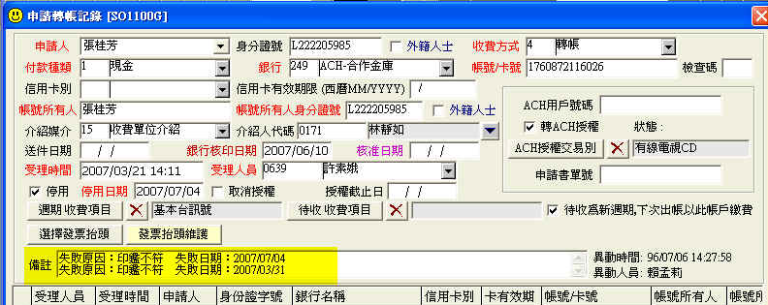

- 需求限制(可參考RA 文件限制撰寫參考條列)
無
- 系統功能需求
- 系統功能架構圖/作業流程圖
- 功能性需求

處理名稱 | 資訊處理程序
執行程序與規則
資料輸入／來源
資料輸出／目的地
限制與備註

- 非功能性需求
無
- 人機介面
- 資料詞彙
- 附註
(一) 其他說明
(二) 參考資料
版本紀錄 :
版本 | 日期 | 製作人 | 說明
V0.1 | 2008/05/21 | SQ Penny | 功能修改提列

